Piste de réflexion

Attente : appliquer des compétences et des responsabilités parentales lors d’expériences pratiques de simulation.

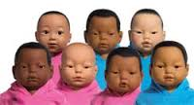
- Comment les personnes de votre entourage ont-elles réagi en vous voyant avec un bébé?
______________________________________________________________________________________________________________________________________________________________________________________________________________________________________________________________________________

- Quels ont été les points culminants (stressant, fatiguant, excitant) de votre expérience?

- Quelles sont vos principales constatations (s’apercevoir que, remarquer)?

Note pour prendre soins de ton bébé : ___________________

Nom : | Date d’échéance : 2 jours

